

|  |  |  |  |
| --- | --- | --- | --- |
| 活動名稱 | 111學年度第一學期家庭教育  外籍學生10月份關懷座談會活動 | | |
| 活動地點 | 校長室 | 承辦人 | 輔導主任 |
| 活動日期 | 111年10月24日(一) | 參加人數 | 師生16人 |
| 活動成效 | 一、透過外籍生關懷座談會，了解其在校生活情形、學習狀況及升學輔導等問題，並促進雙方文化認識及認同。  二、活動邀請認輔老師參與一起關懷，培養師生情誼，讓外籍學生充分感受學校大家庭的溫馨氛圍，師生同樂。  三、確認外籍生放假期間去向及生涯規劃。 | | |
| 活動照片 | | | |

**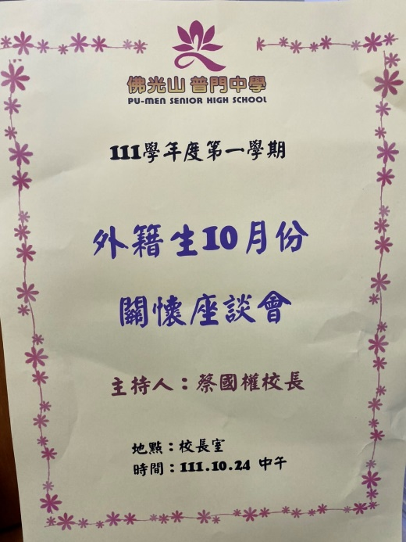**

**佛光山學校財團法人高雄市普門高級中學**

**111學年度第一學期外籍生關懷座談活動照片**

|  |
| --- |
| **D:\1080501輔導室\輔導-活動照片\111學年度\1111024外籍生10月份關懷座談照片\S__22659169.jpg** |
| 外籍學生關懷座談開始 |
| **D:\1080501輔導室\輔導-活動照片\111學年度\1111024外籍生10月份關懷座談照片\S__22659165.jpg** |
| 校長勉勵外籍學生 |

**佛光山學校財團法人高雄市普門高級中學**

**111學年度第一學期外籍生關懷座談活動照片**

|  |
| --- |
| **D:\1080501輔導室\輔導-活動照片\111學年度\1111024外籍生10月份關懷座談照片\S__22659155.jpg** |
| 董事會郭秘書與外籍學生座談 |
| **D:\1080501輔導室\輔導-活動照片\111學年度\1111024外籍生10月份關懷座談照片\S__22659152.jpg** |
| 外籍學生分享心情故事 |

**佛光山學校財團法人高雄市普門高級中學**

**111學年度第一學期外籍生關懷座談活動照片**

|  |
| --- |
| **D:\1080501輔導室\輔導-活動照片\111學年度\1111024外籍生10月份關懷座談照片\S__22659142.jpg** |
| 認輔老師鼓勵外籍學生 |
| **D:\1080501輔導室\輔導-活動照片\111學年度\1111024外籍生10月份關懷座談照片\S__22659139.jpg** |
| 認輔老師鼓勵外籍學生 |

**佛光山學校財團法人高雄市普門高級中學**

**111學年度第一學期外籍生關懷座談活動照片**

|  |
| --- |
| **D:\1080501輔導室\輔導-活動照片\111學年度\1111024外籍生10月份關懷座談照片\S__22659131.jpg** |
| 香港籍新入學生分享 |
| **D:\1080501輔導室\輔導-活動照片\111學年度\1111024外籍生10月份關懷座談照片\S__22659127.jpg** |
| 馬來西亞籍學生分享 |

**佛光山學校財團法人高雄市普門高級中學**

**111學年度第一學期外籍生關懷座談活動照片**

|  |
| --- |
| **D:\1080501輔導室\輔導-活動照片\111學年度\1111024外籍生10月份關懷座談照片\S__22659135.jpg** |
| 香港籍新入學生分享 |
| **D:\1080501輔導室\輔導-活動照片\111學年度\1111024外籍生10月份關懷座談照片\S__22659123.jpg** |
| 輔導主任關懷鼓勵外籍學生 |

**佛光山學校財團法人高雄市普門高級中學**

**111學年度第一學期外籍生關懷座談活動照片**

|  |
| --- |
| **D:\1080501輔導室\輔導-活動照片\111學年度\1111024外籍生10月份關懷座談照片\S__22659114.jpg** |
| 師生交流 |
| **D:\1080501輔導室\輔導-活動照片\111學年度\1111024外籍生10月份關懷座談照片\S__22659115.jpg** |
| 美食分享 |

**佛光山學校財團法人高雄市普門高級中學**

**111學年度第一學期外籍生關懷座談活動照片**

|  |
| --- |
| **D:\1080501輔導室\輔導-活動照片\111學年度\1111024外籍生10月份關懷座談照片\S__22659110.jpg** |
| 美食分享 |
| **D:\1080501輔導室\輔導-活動照片\111學年度\1111024外籍生10月份關懷座談照片\S__22659109.jpg** |
| 享用美食 |

**佛光山學校財團法人高雄市普門高級中學**

**111學年度第一學期外籍生關懷座談活動照片**

|  |
| --- |
| **D:\1080501輔導室\輔導-活動照片\111學年度\1111024外籍生10月份關懷座談照片\S__22659112.jpg** |
| 生活經驗分享交流 |
| **D:\1080501輔導室\輔導-活動照片\111學年度\1111024外籍生10月份關懷座談照片\S__22659121.jpg** |
| 生活經驗分享交流 |